BN4
Benelli BN251_2015-

Kit pro levou stranu |  |  |  |  | Kit pro pravou stranu
Poz. | Popis | Kat.číslo | Počet |  |  | Poz. | Popis | Kat.číslo | Počet
1 | ocelová vložka M10 | X1 | 1 |  |  | 1 | ocelová vložka M10 | X1 | 1
2 | šroub M10x90 | 880 | 1 |  |  | 2 | šroub M10x90 | 880 | 1
3 | dural. váleček d=25,5mm | 1227 | 1 |  |  | 3 | dural.váleček d=25,5mm | 1227 | 1
Montážní kit:

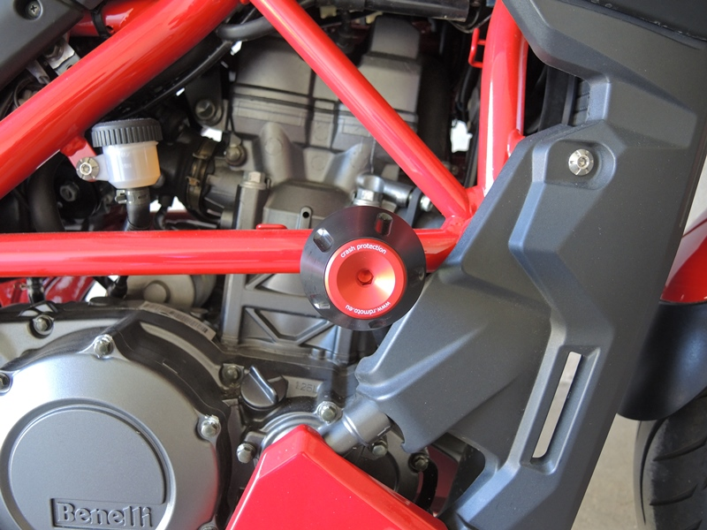

Montáž levá strana:

- Demontujte originální šroub z rámu
- Do rámu vložte duralový váleček (poz.3)
- Do padacího protektoru vložte ocelovou vložku (poz.1)
- Skrz padací protektor a dural. váleček (poz.3) prostrčte šroub (poz.2) a namontujte na rám motocyklu

Upozornění - na závity všech šroubů doporučujeme použít pojistné lepidlo středně silné (modré barvy).

Montáž pravé strany:

- Demontujte originální šroub z rámu.
- Do rámu vložte duralový váleček (poz.3)
- Do padacího protektoru vložte ocelovou vložku (poz.1)
- Skrz padací protektor a dural. váleček (poz.3) prostrčte šroub (poz.2) a namontujte na rám motocyklu.

